浙江大学舟山校区交通攻略

舟山普陀山机场——浙江大学舟山校区：
普陀山机场坐25路公交到“新舟山医院”站，转BRT快速公交1号线，或28路，或37路公交到“浙大站”。
从机场直接打车到校区，约70元

宁波火车站——浙江大学舟山校区
出站进入宁波火车站南广场，汽车南站位于南广场西侧
宁波汽车南站发往舟山新城的班车从早上05:55开始，到晚上22:00，不间断发车，约1.5—2小时到达舟山新城站，票价55元
买票时说明舟山新城站下车
新城站下车后，可乘坐28路、37路等公交车到达“浙大站”，打车约15元
宁波汽车票网上购票：http://dzsw.nbgy.com/

宁波栎社机场——浙江大学舟山校区
前往舟山的机场大巴票价60.00元
发车时间：09：45、10:30、11:00、11:30、12:30、13:30、14:30、15:30、16:30、17:30
约1.5小时到达舟山
沿途停靠：1.昌州大道1001号 2.沈家门东港麦当劳门口（兴普大道76号）
建议在昌州大道1001号下车，坐28路公交车到“浙大站”下车，打车25元左右

杭州城站火车站——浙江大学舟山校区
方式一：
从杭州城站火车站下车，坐地铁1号线到定安路站下车（1站），下车步行至吴山广场（正大门上车）
买票时说明舟山新城站下车
新城站下车后，可乘坐28路、37路等公交车到达“浙大站”，打车约15元
吴山广场大巴时刻表（大巴从黄龙路3号出发，经停吴山）：
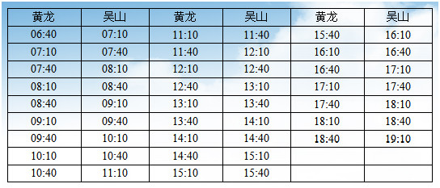
方式二：
步行至城站火车站公交站，乘公交39路，或595路，到汽车南站公交站下，步行至杭州汽车南站
杭州汽车南站至舟山班车时刻表：
06:50 | 07:30 | 08:15 | 09:05 | 10:00 | 10:50 | 11:30 | 11:55 | 12:55
13:25 | 13:40 | 14:30 | 15:20 | 16:05 | 17:00 | 18:10 | 19:35
杭州东站——浙江大学舟山校区
建议直接从杭州东站坐火车到宁波站（海曙区南站东路19号）

杭州汽车客运中心站（即杭州九堡客运中心）——浙江大学舟山校区
九堡客运中心乘坐大巴，经停杭州火车东站东广场，在舟山新城站下车。新城站下车后，转BRT快速公交1号线，或28路，或37路公交到“浙大站”。打车约15元。
九堡客运中心班车时刻表：
07:00 | 07:50 | 08:30 | 09:00 | 09:40 | 09:50 | 11:00
11:40 | 12:20 | 12:25 | 13:05 | 13:45 | 14:25 | 15:05
15:45 | 16:25 | 17:00 | 17:40 | 18:45

杭州萧山机场——浙江大学舟山校区
方式一：15:30有机场大巴从萧山机场发车前往舟山
方式二：杭州萧山机场乘机场大巴，到杭州城站火车站下，步行至城站火车站公交站，乘公交39路，到汽车南站公交站下，步行至杭州汽车南站

上海虹桥火车站——浙江大学舟山校区
建议从虹桥火车站坐火车先到宁波站，班次较多，具体时刻请前往12306网站查询

上海长途客运南站——浙江大学舟山校区
南站大巴时刻表：
06:59 | 07:37 | 08:05 | 08:39 | 09:09 | 09:43 | 10:15
10:39 | 11:09 | 12:09 | 12:45 | 13:25 | 13:55 | 14:35
15:15 | 16:05 | 16:49 | 17:29 | 18:19 | 19:29
时长：约4小时

上海浦东机场——浙江大学舟山校区
方式一：从浦东机场坐公交或者打车到上海南站，从南站坐大巴到舟山
方式二：上海浦东机场T1航站楼直飞舟山普陀山机场，中国东方航空MU5205，12:15—13:05

